富士市在宅医療と介護の連携体制推進のための

エチケット


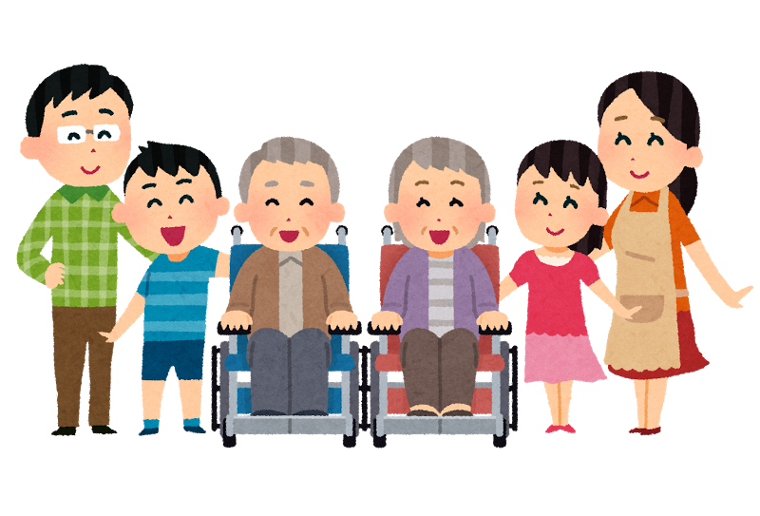

発行 富士市
企画 富士市在宅医療と介護の
連携体制推進会議

平成29年4月作成

富士市在宅医療と介護の連携体制推進のためのエチケット もくじ

はじめに ・・・・・・・・・・・・・・・・・・・・・・・・・・・・ １

在宅療養連携推進のためのエチケット
Ⅰ. 基本的な多職種連携のエチケット ・・・・・・・・・・・・・・ ２
Ⅱ. 入退院時の多職種連携エチケット ・・・・・・・・・・・・・・ ４
Ⅲ. 在宅での多職種連携エチケット ・・・・・・・・・・・・・・・ ７
この冊子ができるまで・・・・・・・・・・・・・・・・・・・・・・・・ ９
参考資料
退院前カンファレンスシート ・・・・・・・・・・・・・・・・・・・10
静岡県在宅医療・介護連携情報システム『シズケア＊かけはし』とは・・12
おわりに・・・・・・・・・・・・・・・・・・・・・・・・・・・・・・12

はじめに

富士市は平成２７年７月に富士市在宅医療と介護の連携体制推進会議を立ち上げました。この会議は、市民が住み慣れた地域で尊厳を持って暮らし続けられるよう在宅医療と介護の支援体制を構築することをねらいとしています。
医療と介護に関する多職種の連携は、以前から求められていました。実際に多職種が集まり、研修会や検討会等を行うことにより、少しずつですが連携が図られるようになりました。

この『富士市在宅医療と介護の連携体制推進のためのエチケット』は、市民の在宅療養を支える多職種のみなさまが連携する際に、相互に知っておきたいマナー、気をつけたいエチケットを文章化してまとめたものです。社会人としてあたりまえの基本的なエチケットから、意外と気づかない事柄までピックアップされています。
今回、富士市在宅医療と介護の連携体制推進会議ワーキンググループ（医療・介護関係者のボランティアのみなさま）が意見を出し合ってまとめました。

富士市で在宅療養を支える医療と介護の関係者、そして病院スタッフのみなさまが気持ちよく連携できるようこの冊子をご活用いただきたいと思います。

－ １ －
在宅療養連携推進のためのエチケット

Ⅰ. 基本的な多職種連携のエチケット

すべての職種のみなさんへ
１. お互いに思いやりをもち、ていねいな対応を心がけましょう
（解説）職種により立場、制度、関連する法律、必要な情報が異なります。お互いの専門性や各職種の立場を、思いやりをもって理解し、ていねいな対応を心がけましょう。相手に失礼のない身だしなみも大切なエチケットです。

２. お互いに日常的な情報交換を忘れずにしましょう
（解説）顔の見える関係から、顔が見えなくても通じる関係につながります。電話では、一般的なマナーを守り、内容をあらかじめまとめ、連絡をとりましょう。
またFAXやメール、静岡県在宅医療・介護連携情報システム『シズケア＊かけはし』※などを活用しましょう。（詳細については12ページ参照）

３. 他職種に連携をとるときにはどの程度急ぐ用件か判断して
連絡しましょう
（解説）それぞれ時間が限られた中で仕事をしています。急ぐ用件でなければ、ゆっくり対応できるとゆとりができます。どの程度急ぐ用件か判断して連絡しましょう。緊急の内容でなければ電話の際は「今お話できますか？」等確認すると良いでしょう。

４. 名前はフルネームで伝えましょう
（解説）利用者のお名前は間違えないようにフルネームで呼びましょう。事業所の担当者についても同姓の方もいますのでフルネームで連絡をとりましょう。
名乗るときは自分の名前と所属をはっきりと伝えましょう。

※実施主体は静岡県医師会で、患者・利用者情報共有システム、施設・サービス情報提
供システム、情報交流ツール（掲示板・メール）、共有センター連携閲覧機能などが
あり多職種連携を促進できるツール

－ ２ －
５．担当者不在時の体制を整備しておきましょう
（解説）緊急時も含め担当者不在時の連絡体制は事業所ごとに整理しておきましょう。代理に職員が決定したり、連絡がつく体制を整えておきましょう。

６. 専門用語は使わず、わかりやすい言葉を使いましょう
（解説）医療職も介護職も、自分の業種以外の専門用語には慣れていません。専門用語を使わず、わかりやすく、ゆっくり、はっきり説明しましょう。

医師のみなさんへ

７. 書類は早めにわかりやすく生活のことを含めて書いてください

（解説）書類として、主治医意見書、訪問看護指示書、訪問薬剤指導指示書などがあります。早めにわかりやすく書いてください。
病歴や服薬の状況があると参考になります。
また、生活のことも含めて書いていただくと大変参考になり、スムーズな支援につながります。『い』『ろ』『は』『に』『す』『めし』に着目して書くとわかりやすくなります。

『 い 』 ： 移動
『 ろ 』 ： ふろ
『 は 』 ： 排泄
『 に 』 ： 認知症
『 す 』 ： 睡眠
『 めし 』 ： 食事

ケアマネジャーのみなさんへ
８. 医療機関への訪問の前にアポイントメントをとりましょう
（解説）病院などの医療機関ではアポイントメントのない訪問には、対応しにくい時があります。

－ ３ －
Ⅱ. 入退院時の多職種連携エチケット

すべての職種のみなさんへ
１. 退院前カンファレンスシートを活用しましょう
（解説）富士市在宅医療と介護の連携体制推進会議で作成した、退院前カンファレンスシート※を活用しましょう。このシート活用で、スムーズなカンファレンスの進行と退院準備を目指します。退院前カンファレンスを開催できないときは、シートのチェック項目だけでも確認しましょう。

※退院前カンファレンスシートは10～11ページに掲載しています。
以下の富士市ホームぺージからもダウンロードできます。
トップページ→くらしと市政→検索サイトで「富士市退院前カンファレンスシート」を検索してください。

２. サマリーは個人情報に注意しながら介護サービス事業所間で共有しましょう
（解説）病院から看護サマリー、リハビリ施設間連絡票、薬剤情報提供書を入手した場合には、ケアマネジャー、訪問看護ステーションやその他の介護サービス事業所間でも情報共有できると、利用者の状態が把握しやすくなります。

ケアマネジャーと訪問看護師のみなさんへ
３. 入院時には自宅での生活状況を病院に伝えましょう
（解説）ケアマネジャーは入院時情報提供書を、訪問看護師は看護サマリーを病院担当者へ提供しましょう。その際は所属・フルネーム・連絡先がわかるようにしましょう。また直接持参することで、顔の見える関係につながり、在宅での担当者が明確になり退院調整がスムーズになります。

－ ４ －
ケアマネジャーのみなさんへ

４. 病院へ情報提供をするときや病院に情報提供を求めるときは、まず利用者・家族の同意を得ましょう
（解説）利用者や家族の了解なしに、情報提供することはできません。受診の際の同行やインフォームド・コンセント時の立ち合いは、利用者や家族を通して病院や医師に確認するようにしましょう。
（個人情報は大切に取り扱いましょう。）

５. 退院前カンファレンスには、必要に応じて介護サービス事業所へ声をかけましょう



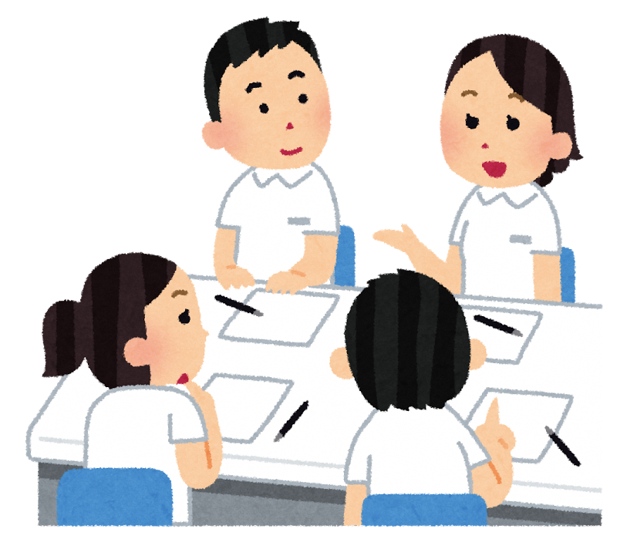

－ ５ －
病院のスタッフのみなさんへ

６. 退院患者に訪問診療が必要と判断される場合、まずかかりつ
け医師に訪問診療が可能かを確認しましょう

（解説）普段訪問診療をしていなくても、かかりつけの患者の場合には訪問する医師もいます。

７. 退院前に本人や家族へ介護指導をしましょう
（解説）退院前にできるだけ介護指導をしましょう。退院までに時間がなく、介護指導が十分ではない場合には、病院でどの程度まで介護指導ができているか介護サービス事業所へ情報提供しましょう。

８. 退院日の目処を早めにケアマネジャーに知らせましょう
（解説）退院前カンファレンスには準備期間が必要です。退院の目処が立ち次第ケアマネジャーに連絡しましょう。

９. 退院時、胸部レントゲンと感染症の情報提供が必要か
ケアマネジャーに確認しましょう
（解説）ショートステイなどの介護サービスを利用される場合、かかりつけ医からの胸部レントゲンと感染症の情報を求められることがよくあります。在宅患者の場合には簡単に受診できず、かなりの費用負担と手間がかかるので、情報提供があると助かります。

医師のみなさんへ

１０. かかりつけ医師は、緊急で患者を病院に紹介する際には、
入院判断の際に必要な情報を病院へ伝えてください
（解説）入院時の病診連携は、退院時の病診連携に繋がりますから、できるだけ早く情報を提供してください。

－ ６ －
Ⅲ. 在宅での多職種連携エチケット

すべての職種のみなさんへ
１. 個人情報に注意しながら情報共有の方法を決めましょう
（解説）ひとりの利用者に複数の事業所が関わっている場合、他の事業所がどのようにサービス提供しているかノートなどで情報共有しましょう。ノートを利用する場合にはサービス提供時必ず目を通し、確認した証として、日時・所属・氏名を記載しましょう。

２. 訪問時間はお互いにできる限り守りましょう
（解説）訪問時間がずれて他のサービスと重なると報酬算定が難しくなる場合や、次の訪問先に影響が出ることがあります。お互いにできる限り訪問時間を守りましょう。遅れるようであれば連絡を入れましょう。

３. 看取りの時は家族の揺れる気持ちを多職種で支えましょう
（解説）在宅看取りが近づくと家族の気持ちは大きく揺れます。揺れる気持ちを多職種で理解し、情報共有しながら、利用者や家族を支えましょう。看取りの時期には特に気をつけて、密に情報共有を行いましょう。

ケアマネジャーのみなさんへ

４. サービス担当者会議には介護サービス事業所やかかりつけ
医師に声をかけましょう
（解説）都合がつかず出られないこともありますが、なるべく連絡するようにしましょう。緊急でない場合の担当者会議はあらかじめ十分な日程調整を行い、家族や介護サービス事業者を含めてなるべく出席できるようにしましょう。
なお出席できなかった方への情報提供も忘れずに行いましょう。

－ ７ －

医師のみなさんへ

５．緊急を要する症状や状態などをあらかじめケアマネジャーへ 知らせておいてください。また急変時の連絡先や対応方法などもあらかじめ示しておいてください

６. 医療用麻薬の処方は早めにお願いします
（解説）薬局に麻薬がない場合や、週末には納品までに数日かかることもあります。




－ ８ －

～ この冊子ができるまで ～
平成２７年7月2日 平成２７年度 第１回 富士市在宅医療と介護の連携体制推進会議開催。在宅医療・介護連携推進事業の事業項目について確認。

平成２８年１月１６日 平成２７年度 富士市在宅医療と介護の連携体制推進のための研修会開催。横須賀市健康部地域医療推進課長の講演
『多職種がよりスムーズに連携するためには何が必要か』
研修終了後アンケートに
・連携のためのパンフレットが必要
・退院前カンファレンスシートの統一化をしたい
という意見が出された。
平成２８年６月９日 第１回富士市在宅医療と介護の連携体制推進会議ワーキング実施。ワーキンググループの設置の目的、よこすかエチケット集の読み合わせ。
平成２８年７月１９日 第２回富士市在宅医療と介護の連携体制推進会議ワーキン
グ実施。退院前カンファレンスシートの内容について検討。

平成２８年8月 ワーキングメンバーが、退院前カンファレンスシートの試
行をし、意見・感想をまとめる。

平成２８年９月２７日 第３回富士市在宅医療と介護の連携体制推進会議ワーキン
グ実施。多職種連携のためのルールブック（仮称）検討。
退院前カンファレンスシート原案完成。

平成２８年１１月１７日 第３回富士市在宅医療と介護の連携体制推進会議開催。
退院前カンファレンスシート最終案の提示と承認。
平成２８年１１月２９日 第４回富士市在宅医療と介護の連携体制推進会議ワーキン
グ実施。構成、内容、タイトル、カットの検討。
平成２９年１月３１日 第５回富士市在宅医療と介護の連携体制推進会議ワーキン
グ実施。「富士市在宅医療と介護の連携体制推進のためのエ チケット」原案提示。
平成２９年２月 ９日 「富士市在宅医療と介護の連携体制推進のためのエチケット」提示。意見をもらう。
平成２９年３月１４日 第6回富士市在宅医療と介護の連携体制推進会議ワーキン
グ実施
平成２９年4月２4日 平成２９年度第1回富士市在宅医療と介護の連携体制推進会議にて承認
－ ９ －
－ １０ －

参考資料
富士市退院前カンファレンスシート 説明文
参考資料

富士市退院前カンファレンスシートの活用について
- このシートは、患者様が病院から退院して、スムーズな在宅療養生活をスタートさせることができるように、次の二つの視点から作成した多職種連携ツールです。
①病院スタッフから在宅療養支援スタッフへ必要な情報が漏れなく提供される。
②在宅療養支援スタッフが情報を共有することができる。
- 退院前カンファレンスでこのシートをご利用いただくと次のような効果が期待できます。
①在宅療養支援スタッフは、在宅療養スタートにあたり、必要な情報を忘れずに病院から聴いてくることができる。（聴き忘れ、確認漏れが減る。）
②多職種が、この同じシートをもっていると、カンファレンスがスムーズに進む。
③病院スタッフは、在宅療養支援スタッフに伝える内容の準備ができる。
④未経験スタッフも、このシート活用でカンファレンスをイメージできる。
病院スタッフのみなさまへ
- このカンファレンスシートは、在宅療養支援スタッフが知りたい情報をまとめたものです。事前に記載する必要はありません。このシートの記載項目に沿って、情報提供をしてください。
- また、カンファレンスができない場合には、記載項目のうち、□印を付した項目（２－⑨⑩⑪、７－①③）について、確認し情報提供していただくと助かります。
在宅医療と介護の連携スタッフのみなさまへ
- 退院前カンファレンスに参加される場合に、このカンファレンスシートをご活用ください。必ず使わなければならないシートではありません。活用は自由です。
- これは、みなさんが病院から入手する情報に漏れがないようにするためのチェックシートです。記入したものが病院から配布されるわけではありません。

このカンファレンスシートが関係職種のみなさまの連携のために少しでもお役に立つことを願っています。ご意見がありましたら、下記までお寄せください。

企画・作成 富士市在宅医療と介護の連携体制推進会議
事務担当 富士市保健部高齢者支援課
〒417-8601 富士市永田町１丁目100番地
TEL 0545-55-2916 FAX 0545-55-2920
mail ho-koureishien@div.city.fuji.shizuoka.jp
H28.11月作成

－ １１ －
静岡県在宅医療・介護連携情報システム『シズケア＊かけはし』とは

・実施主体：静岡県医師会「静岡県在宅医療推進センター」
・「静岡県在宅医療連携ネットワークシステム」が平成２８年度より「静岡県在宅医療・介護連携情報システム」にリニューアルされた。

・３つのポイント
①知りたい情報がみえる：施設・従事者の検索や行政機関・関係団体等からのお知らせが入手しやすくなる
②伝えたい情報が発信できる：施設のサービスのPRや空床情報のお知らせが発信できる
③大切な情報を共有できる：個人情報などを守りながら情報の共有ができる

おわりに

この冊子が、さらに多職種のみなさまのお役にたてるよう、冊子に関してのご意見、ご提案、アイデアを随時募集します。

いただいたご意見やご提案は富士市在宅医療と介護の連携体制推進会議で検討し、冊子の修正を行っていきます。
自由書式で次の項目を記載し、下記事務局あてにメール・FAX・郵送にて送ってください。

１ 内 容：修正意見・新規提案など
２ 職 種：
３ 所 属：事業所名・団体名など
４ 氏 名：
５ 連絡先：メールアドレス・電話・FAX番号等

富士市在宅医療と介護の連携体制推進会議
事務局 富士市保健部高齢者支援課
〒417-8601 富士市永田町１丁目100番地
TEL 0545-55-2916
FAX 0545-55-2920
Ｅ- mail： ho-koureishien@div.city.fuji.shizuoka.jp
－ １２ －

